Автокатализ
Автокатализ, ускорение реакции, обусловленное накоплением конечного или промежуточного продукта, обладающего каталитическим действием в данной реакции. В более широком смысле А. - самоускорение р-ции, вызванное к.-л. изменением в системе из-за протекания хим. р-ции. А. наблюдается, напр., при гидролизе сложных эфиров из-за накопления к-ты.
Для кинетич. кривой автокаталитич. р-ции характерны (см. рис.): период индукции а, когда р-ция протекает очень медленно; восходящая ветвь b, соответствующая увеличению скорости р-ции где t-время); точка перегиба с в момент времени, когда скорость р-ции достигает макс. значенияветвь d, соответствующая уменьшению скорости р-ции 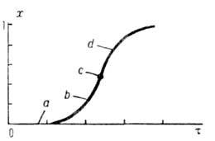
Кинетич. кривая накопления продукта в автокаталитич. р-ции.
Для автокаталитич. р-ции A->Z, где А-исходное в-во, Z-продукт, обладающий каталитич. действием, скорость р-ции во мн. случаях описывается ур-нием: 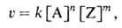
где [А] и [Z]-концентрации в-в А и Z, и и т-порядки р-ции по этим в-вам, k-константа скорости. Для кинетич. описания таких р-ций удобно использовать безразмерные характеристики: степень превращения x = [Z]/[A]0, где [А]0-концентрация в-ва А в момент времени t = 0, и величину Точке перегиба на кинетич. кривой и значениюсоответствует степень превращения х~ = т/(п + т). Параметры k,т и n определяют из экспериментальных данных. При можно считать тогда Отсюда Определив х~ и зная m, находят п = т(1 —х~)/х~и В таблице при ведены значения и для разных и, т иЕсли р-ция катализируется не конечным продуктом, а промежут. в-вом,в момент времени, когда становится максимальной концентрация промежут. в-ва (при малой степени превращения).
СТЕПЕНЬ ПРЕВРАЩЕНИЯ ВЕЩЕСТВА х И МАКСИМАЛЬНАЯ СКОРОСТЬ РЕАКЦИИ ДЛЯ АВТОКАТАЛИТИЧЕСКОЙ РЕАКЦИИ А -> Z (параметры п, т ипояснены в тексте) 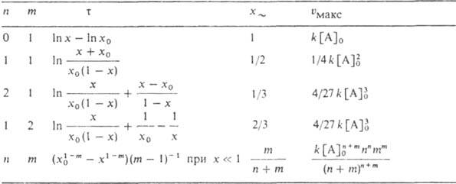
Помимо автокаталитич. р-ций, с самоускорением протекают:
1. Самосопряженные р-ции, в к-рых индуктор-конечный продукт.
2. Цепные р-ции, если в исходной смеси присутствует ингибитор. По мере его расходования скорость обрыва цепей уменьшается, соотв. возрастает концентрация активных центров, и р-ция ускоряется.
3. Цепные разветвленные р-ции в условиях нестационарного режима. Самоускорение вызывается увеличением концентрации активных центров в ходе р-ции из-за преобладания разветвления цепей над их обрывом. Так, скорость горения Н2 описывается с достаточной точностью ур-нием А.: где х = [02]/[02]0.
4. Окисление орг. соед. вследствие образования промежут. в-в (пероксидов, альдегидов), вызывающих вырожденное разветвление цепей.
5. Радикальная полимеризация при глубоких степенях превращения, когда резко возрастает вязкость среды, замедляется рекомбинация макрорадикалов и вследствие этого увеличивается длина кинетич. цепи.
6. Р-ции с участием твердых тел, к-рые локализуются на пов-сти раздела твердых фаз реагента и продукта.
7. Сильно экзотермич. р-ции, когда в условиях нескомпенсированного теплоотвода начинается саморазогрев системы или пов-сти катализатора (для каталитич. процессов). Саморазогрев может привести к взрывной р-ции или "воспламенению" пов-стн катализатора.
Во мн. случаях скорость самоускоряющихся р-ций формально описывается ур-ниями, сходными с теми, к-рые приведены в таблице для А.
Список литературы
Денисов Е. Т., Кинетика гомогенных химических реакций, М., 1978;
Кондратьев В. Н., Никитин Е. Е., Химические процессы в газах, М., 1981. с. 18-19.

